（別紙）
ＮＨＫ歳末たすけあい運動 ありがとうメッセージ様式
団体・施設名
所 在 地
連 絡 先 | 担当者名 | TEL | FAX
連 絡 先 | E-mail
助成による効果（助成を受けた活動によって、誰にどのような変化があったか）や利用者の声

寄付者へのメッセージ（ありがとうメッセージ）

助成事業の分かる写真（複数枚）
- メール添付にてお送りください。＜E-mail: info@akaihane-miyazaki.jp＞
- 助成金による購入物のみの写真ではなく、可能な限り助成事業による様子が分かるような写真をお送りください。
- 被写体に加工が必要な場合は、こちらにその内容を記入ください。
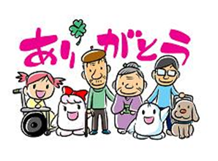
報告いただいた内容は、広報資材やホームページへの掲載等に活用させていただきます。記入内容・写真については、事前に許諾を得たうえでご提出いただきますよう、お願いいたします。
ありがとうメッセージは、郵送又はメールにて提出ください。
提出先 社会福祉法人宮崎県共同募金会
〒880-0007 宮崎県宮崎市原町2-22 宮崎県福祉総合センター人材研修館
TEL.0985-22-3878 FAX.0985-22-3879 E-mail: info@akaihane-miyazaki.jp

